
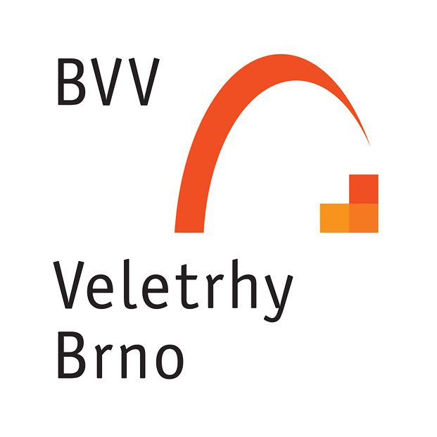
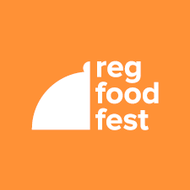

Národní Vinařské centrum ve spolupráci s Veletrhy Brno pro vás připravila nabídku účasti na sedmém ročníku projektu RegFoodFest 2020, pro vinaře s turistickými aktivitami, ubytováním, zážitkovými programy.

16. – 19. ledna 2020, Výstaviště Brno, pavilon P

- máte možnost nabídnout a prodat své výrobky více než 31 000 návštěvníky veletrhů RegFoodFest, Regiontour a GO 2020
- využijte možnosti přímého kontaktu s potencionálními zákazníky a partnery pro spolupráci
- dejte o sobě vědět před regiony, starosty, novináři a zástupci médií, kteří se na těchto akcích akreditují

TERMÍN KONÁNÍ:
- 16. 1. 2020 – den pro odborníky
- 17. - 19. 1. 2020 – dny pro širokou veřejnost

FORMA ÚČASTI
Zvýhodněná cena 6.400 Kč (bez DPH) při přihlášení do 15. 11. 2019
Cena od 16. 11. 2019 je 9.000 Kč (bez DPH).

Cena zahrnuje:
- registrační poplatek
- prezentační místo v sekci „Víno“
- prodejní stolek
- podíl na společném zázemí
- servis pro vystavovatele
- 2 ks vstupní a 2 ks montážní průkazy pro vstup do areálu BVV
- 1 ks volný vjezd do areálu BVV
- 1 ks vstupenka na gala večer

JAK SE PŘIHLÁSIT?
- k účasti na veletrhu se lze přihlásit prostřednictvím elektronické přihlášky na adrese: http://www.bvv.cz/go-regiontour/jak-se-prihlasit/
- do poznámky uveďte RegFoodFest – VÍNO

Bližší informace a přihlášky:
Jan Šilhánek, tel: 602 768622
e-mail: jsilhanek@bvv.cz

